# NameServer：

## 作用：

1、每个Broker启动的时候会向Namesrv发送注册请求，Namesrv接收Broker的请求注册路由信息，NameServer保存活跃的broker列表，包括Master和Slave；

2、用来保存所有topic和该topic所有队列的列表；

3、NameServer用来保存所有broker的Filter列表

4、接收client（Producer和Consumer）的请求根据某个topic获取所有到broker的路由信息；

总结：维护路由信息、维护broker数据。

## 启动过程：

org.apache.rocketmq.namesrv.NamesrvStartup

>org.apache.rocketmq.namesrv.NamesrvController#initialize

>org.apache.rocketmq.namesrv.kvconfig.KVConfigManager#load

>org.apache.rocketmq.remoting.netty.NettyRemotingServer(初始化远程服务、线程池服务)

初始化过程执行：

1. 读取配置文件
2. 调用初始化方法#108
3. 注册broker处理接受消费和消费消息等功能
4. 定时去扫描不活跃的broker

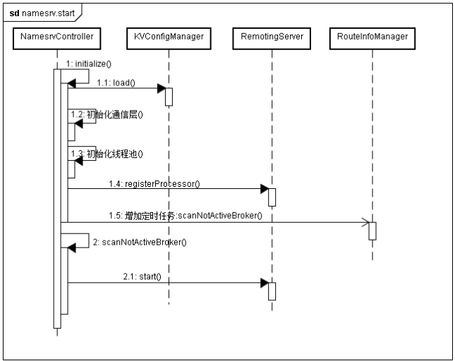

# Broker

作用：

消息接受、存储（恢复）、与个节点之间通讯

## 启动过程：

org.apache.rocketmq.broker.BrokerStartup#createBrokerController#210

>org.apache.rocketmq.common.ConfigManager#load#加载文件（store/config）内容

>org.apache.rocketmq.store.DefaultMessageStore#load加载磁盘文件内容

>org.apache.rocketmq.remoting.netty.NettyRemotingServer初始化通信层 线程池

>org.apache.rocketmq.broker.BrokerController#registerProcessor 注册远程服务

初始化过程执行：

1. 初始化>createBrokerController>initialize
2. 加载topic、消费进度、订阅关系
3. 加载本地消息messageStore.load
4. 远程通讯NettyRemotingServer、加载处理消息类。5
5. 初始化发送线程池sendMessageExecutor、拉取消息线程池（pullMessageExecutor）、管理Broker线程池（adminBrokerExecutor）、客户端管理线程池（clientManageExecutor）。
6. 注册事件处理器，包括发送消息事件处理器（SendMessageProcessor）、拉取消息事件处理器、查询消息事件处理器（QueryMessageProcessor，包括客户端的心跳事件、注销事件、获取消费者列表事件、更新更新和查询消费进度consumerOffset）、客户端管理事件处理器、结束事务处理器（EndTransactionProcessor）、默认事件处理器（AdminBrokerProcessor）。

